Заявка участника
(заполнение всех пунктов заявки обязательно)
Фамилия, Имя, Отчество ___________________
Полное наименование вуза (организации) _________________________________________
Должность_______________________________
Ученая степень ___________________________
Ученое звание____________________________
Телефон/факс ____________________________
E-mail___________________________________
Почтовый адрес для переписки ______________
_________________________________________
Направление _____________________________
_________________________________________
Тема доклада_____________________________
_________________________________________
Форма участия в конференции (очная или заочная)_____________________________________
Требуется ли гостиница (да/нет, сроки
проживания)______________________________
Копия квитанции почтового перевода
Дата_____________________________________
Подпись _________________________________

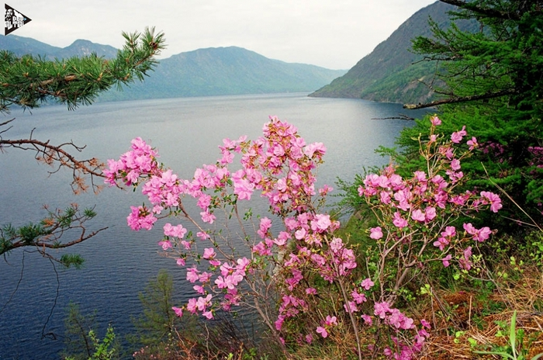

РЕКВИЗИТЫ
ИНН 3811024304, КПП 382701001, УФК по Иркутской области, л/сч 20346Х05770, ГРКЦ ГУ Банка России по Иркутской области г. Иркутска. р/с 40501810000002000001, БИК 042520001. Доходы от продажи услуг, оказываемых федеральными учреждениями.

О времени приезда и виде транспорта (самолет, поезд) просим сообщить дополнительно до 22.05.2015 г.
Проживание за счет участников.
По всем вопросам обращаться:
Тел/факс. (3952) 237-491; (3952) 237-330; факс (3952) 237-491; (3952) 237-418

УСЛОВИЯ УЧАСТИЯ В КОНФЕРЕНЦИИ
Для участия в конференции необходимо до 16 мая 2015 г.:
- предоставить статью по электронным адресам, указанным в пункте «Основные направления»
- приложить заполненную регистрационную форму;
Культурная программа будет включать вечернюю экскурсию по Иркутску, экскурсию в Байкальский лимнологический музей п. Листвянка, посещение архитектурно-этнографического музея «Тальцы» под открытым небом, а также незабываемые впечатления от весеннего Байкала и байкальской флоры.

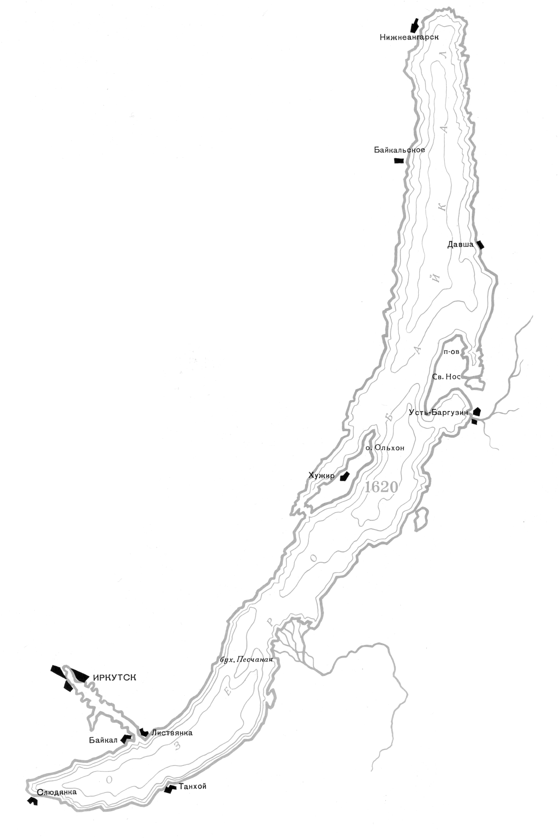
Министерство сельского хозяйства РФ
Министерство сельского хозяйства
Иркутской области
ФГБОУ ВО «Иркутский государственный
аграрный университет им. А.А. Ежевского»
Одесский государственный
экологический университет
Аграрный университет,
Пловдив, Болгария
Университет природных наук,
Познань, Польша
Университет жизненных наук,
Варшава, Польша
Монгольский государственный
сельскохозяйственный университет,
Улан-Батор, Монголия
Семипалатинский государственный университета
им. Шакарима, Казахстан
Кокшетауского государственного университета
им. Уалиханова, Казахстан
Университет г. Ниш, Сербия

Информационное письмо
IV-ая Международная научно-практическая
конференция
«Климат, экология, сельское хозяйство ЕВРАЗИИ»
посвященная 70-летию
победы в Великой Отечественной войне
и 100-летию со дня рождения
А.А. Ежевского
27-29 мая 2015 г.

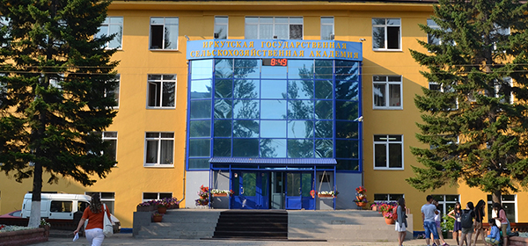

ИРКУТСК 2015
УВАЖАЕМЫЕ КОЛЛЕГИ!
ФГБОУ ВО «Иркутский государственный аграрный университет им. А.А. Ежевского» приглашает Вас принять участие в IV- международной научно-практической конференции «Климат, экология и сельское хозяйство Евразии», которая состоится 27-29 мая 2015 г.
ОСНОВНЫЕ НАПРАВЛЕНИЯ
1. Природные аспекты аграрного производства. (e-mail: agro@igsha.ru, Сагирова Роза Агзамовна, т. (3952) 237-486).
2. Ресурсосберегающие технологии производства сельскохозяйственной продукции. (e-mail: fvasiljiev@yandex.ru; Васильев Филипп Александрович, с.т.89246215515).
3. Современные технологии сельскохозяйственных процессов. (e-mail: skobariFed@yandex.ru, Федотов Виктор Анатольевич, с.т. 89149594407).
4. Биотехнологическое и ветеринарное обеспечение продовольственной безопасности. (e-mail: stan-06@yandex.ru, Павлов Станислав Андреевич, 89500665432).
5. Социально-экономические проблемы устойчивого развития сельских территорий. (e-mail: sofya_trufanova@mail.ru, Труфанова Софья Владимировна, с.т. 89027675125).
ТРЕБОВАНИЯ К ОФОРМЛЕНИЮ СТАТЬИ
Статья представляется в бумажном и на электронном виде (по e-mail, указанных в пункте «Основные направления») в формате Microsoft Word. Бумажный вариант должен полностью соответствовать электронному. При наборе статьи необходимо учитывать следующее: форматирование по ширине; поля: справа и слева - по 23 мм, остальные - 20 мм, абзацный отступ – 10 мм.
  - Текст статьи должен быть тщательно вычитан и подписан автором, который несет ответственность за научно-теоретический уровень публикуемого материала.
  - Нумерация страниц обязательна.
Структура статьи:
    - УДК размещается в левом верхнем углу: полужирный шрифт, размер - 12 пт.
    - Название статьи (ПРОПИСНЫМИ БУКВАМИ), полужирный шрифт, 14 кегль, межстрочный интервал - 1,0.
    - И.о. фамилия автора, полужирный шрифт, 12 кегль.
    - Название организации, кафедры, 12 кегль, межстрочный интервал - 1.0.
    - Аннотация статьи должна отражать основные положения работы и содержать от 700 до 900 знаков (шрифт - Times New Roman, размер - 12 пт, интервал - 1,0).
    - После аннотации располагаются ключевые слова (шрифт - Times New Roman, курсив, размер - 12 пт.).
    - Далее: пункты 1, 2, 3, 4, 5, 6 дублируются на английском языке.
    - Основной текст статьи - шрифт Times New Roman, размер - 14 пт., межстрочный интервал - 1,0 пт. В тексте статьи автор сжато и четко излагает современное состояние вопроса, описание методики исследования и обсуждение полученных результатов; заглавие статьи должно полностью отражать ее содержание; основной текст экспериментальных статей необходимо структурировать, используя подзаголовки соответствующих разделов; объекты и методы, экспериментальная часть, результаты и их обсуждение, выводы.
    - Иллюстрации к статье (при наличии) предоставляются в электронном виде, включенные в текст, в стандартных графических форматах с обязательным подрисуночным названием;
    - Таблицы набираются в редакторе Word – 12 кегель, название таблицы полужирным шрифтом.
    - Формулы и специальные символы набираются с использованием пункта меню Символ и редактора формул MS-Equation 5.0.
    - В конце статьи размещается список литературы (по алфавиту) на русском языке, 12 кегель, межстрочный интервал – 1,0; в тексте указывается ссылка с номером, в квадратных скобках (оформляется в соответствии с ГОСТ 7.1-2003).
    - Далее - транслитерация всего списка литературы.
    - Ссылки на литературу приводятся в тексте в квадратных скобках.
    - Благодарность (и) или указание (я) на какие средства выполнены исследования, приводятся в конце основного текста после выводов (шрифт Times New Roman, размер - 12 пт.).
    - Оформление графиков и таблиц согласно стандарту (ГОСТ 7.1-2003).
    - Сведения об авторе (ах): фамилия, имя, отчество (полностью), ученая степень, ученое звание, должность, место работы (место учебы и соискательство), контактные телефоны, e-mail, почтовый индекс и адрес учреждения.
Материалы принимаются на бумажном и электронном носителях по электронной почте до 16 мая 2015 г.
При несоблюдении указанных требований к оформлению статей - оргкомитет оставляет за собой право не принимать их к публикации, материалы авторам не возвращаются.
ОРГАНИЗАЦИОННЫЙ КОМИТЕТ
Сенченя Г.И., директор департамента научно-технологической политики и образования Министерства сельского хозяйства РФ, Москва, Россия
Бондаренко И.В., министр сельского хозяйства Иркутской области, Иркутск, Россия
Такаландзе Г.О., ректор ФГБОУ ВО Иркутского государственного аграрного университета, Иркутск, Россия
Кириленко А.С., проректор по НР Иркутского ГАУ.
Греков Д., ректор аграрного университета, Пловдив, Болгария
Шиманьский А., ректор университета жизненных наук, Варшава, Польша
Бямбаа Б., ректор Монгольского государственного сельскохозяйственного университета, Улан-Батор, Монголия
Степаненко С.Н., ректор Одесского государственного экологического университета, Украина
Сыдыков Е.Б., ректор Семипалатинского государственного университета им. Шакарима, Казахстан
Калабаев Н. Б., ректор Кокшетауского государственного университета им. Уалиханова, Казахстан
Драган Старое, ректор Университет г. Ниш, Сербия

